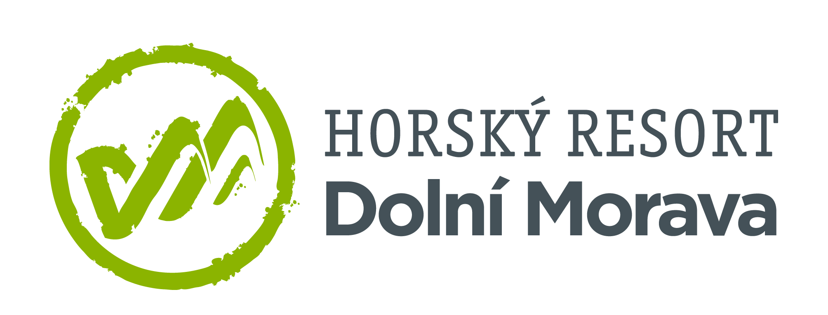

19. 7. 2022

TZ – Dopřejte si léto nabité zážitky na Dolní Moravě se zvýhodněnými rodinnými balíčky
Vzpomínky na čas společně strávený smíchem a radostí nic nenahradí. Ví to každý rodič, babička i dědeček. Na Dolní Moravě je příležitostí k vytvoření šťastných zážitků nepřeberné množství. Letos v létě si s dětmi můžete užít kromě oblíbených atrakcí také jedinečné zážitky pod hvězdnou oblohou a nově svůj výlet připravíte ještě pohodlněji.
Ušetřete peníze, čas a starosti a pořiďte si vstupenky na jedinečné zážitky online. Stačí si v klidu a komfortu svého domova naplánovat aktivity a během pár kliknutí je pořídit a zaplatit. Využijte až 40% slevy na oblíbené atrakce. Navíc se vyhnete frontám a vymýšlení zábavy na poslední chvíli. Zvýhodněné balíčky můžete pořídit také jako dárek svým blízkým.
Projděte se společně po nejdelším visutém mostě na světě Sky Bridge 721, který časopis Time zařadil mezi 50 nejúžasnějších míst na světě a jeho fotografii uvedl na obálce. Vystoupejte na Stezku v oblacích a sjeďte zpět dolů do údolí na druhé nejdelší horské dráze v Evropě. Nechte děti vyřádit v Dětských zážitkových parcích a společně si odpočiňte na čerstvém horském vzduchu.
A až se setmí, dopřejte si zážitky pod širým nebem, které by měly patřit ke každému létu. Projděte si Stezku v oblacích pod rouškou tmy. Užijte si hudební doprovod a dechberoucí výhled na potemnělou krajinu a tisíce nebeských těles. Přidejte se s dětmi k tematickému animačnímu programu a pozorujte hvězdy speciálním dalekohledem. A na závěr si vychutnejte hvězdy našeho menu v panoramatické restauraci Skalka. Magic Sky Night zažijete 30. července a 20. srpna.
Přiveďte své děti také do kouzelného světa za branou času. Oblíbený program Mamutíkových nočních dobrodružství pokračuje i letos. Mamutíkovy parky ožijí nočním dováděním plným úkolů, zábavných překážek a magických bytostí. Tento program, který děti milují, se odehrává každý pátek večer.
Naplánujte si letní dovolenou snů pro celou rodinu na webu Dolní Moravy www.dolnimorava.cz

Kontakty:

Horský resort Dolní Morava Mediální servis:
Wellness hotel Vista cammino…
Velká Morava 46 Dagmar Kutilová
561 69 Dolní Morava, Králíky e-mail: kutilova@cammino.cz
E-MAIL: rezervace@dolnimorava.cz tel.: +420 606 687 506
www.dolnimorava.cz www.cammino.cz
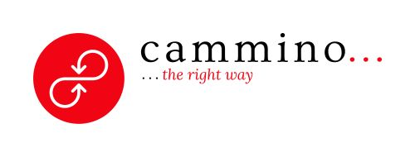
www.hotel-dolnimorava.cz

